Министерство науки и высшего образования Российской Федерации

Федеральное государственное бюджетное образовательное учреждение

высшего образования «Кубанский государственный университет»

Кафедра вычислительных технологий

**ОТЧЕТ**

о выполнении лабораторной работы №1

по дисциплине функциональное и логическое программирование

Выполнил: ст. гр. 26/1

Минин К.С.

Проверил:

Жук А.С.

Краснодар,

2021

**Ход работы**

**1 Задание.**

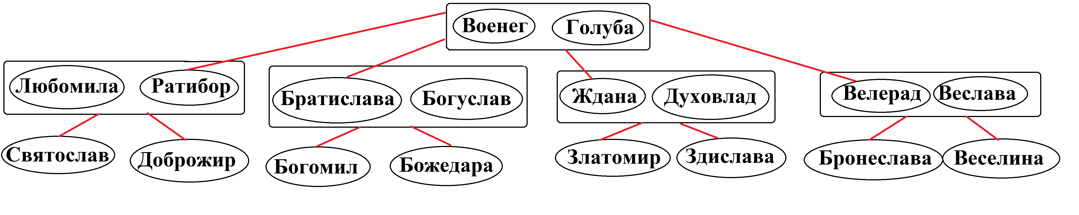

Рисунок 1. Дерево семьи

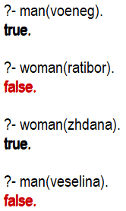

Рисунок 2. Запросы man и woman.

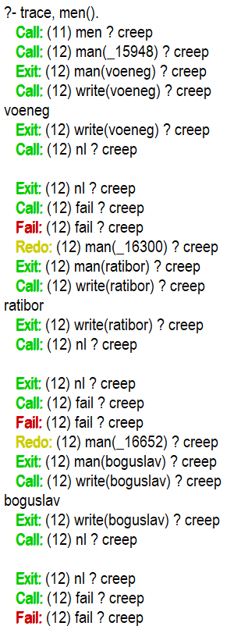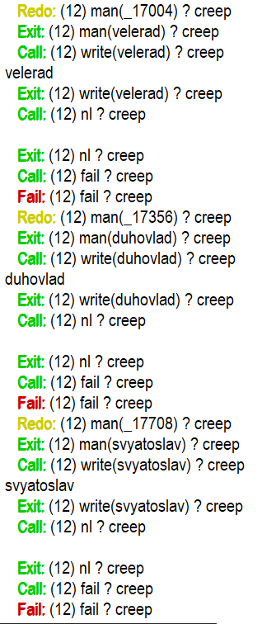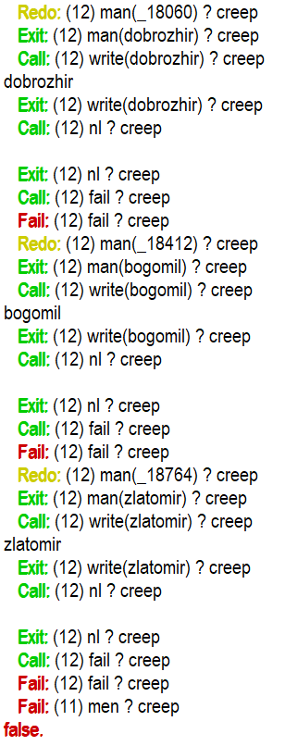

Рисунок 3. Трассировка предиката men().

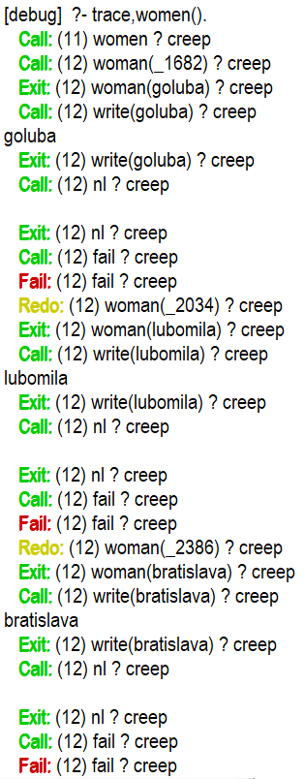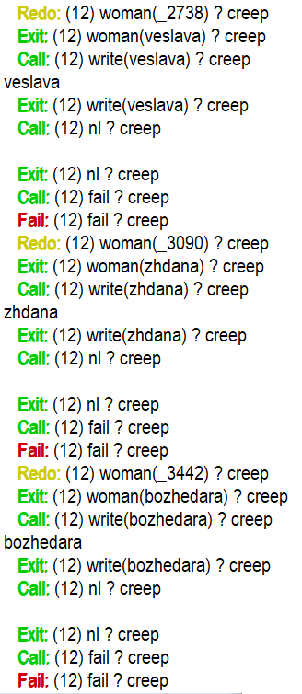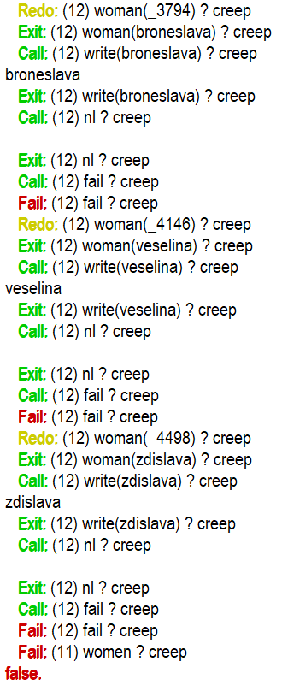

Рисунок 4. Трассировка предиката women().

**Задание 2.**

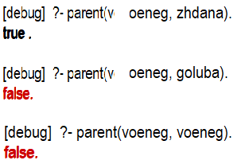

Рисунок 5. Запросы parent.

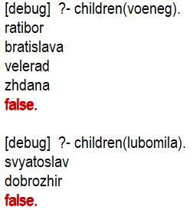

Рисунок 6. Запросы children (мой предикат).

**Задание 5.**

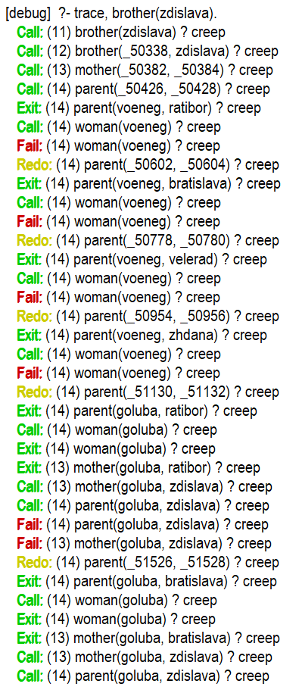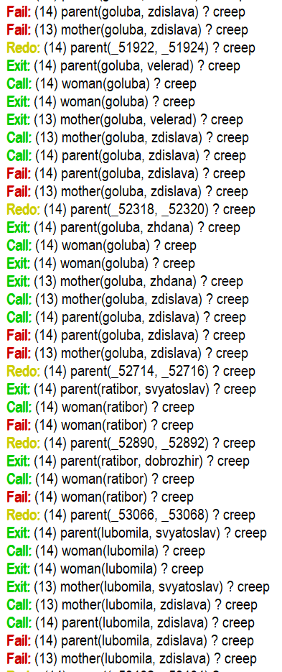

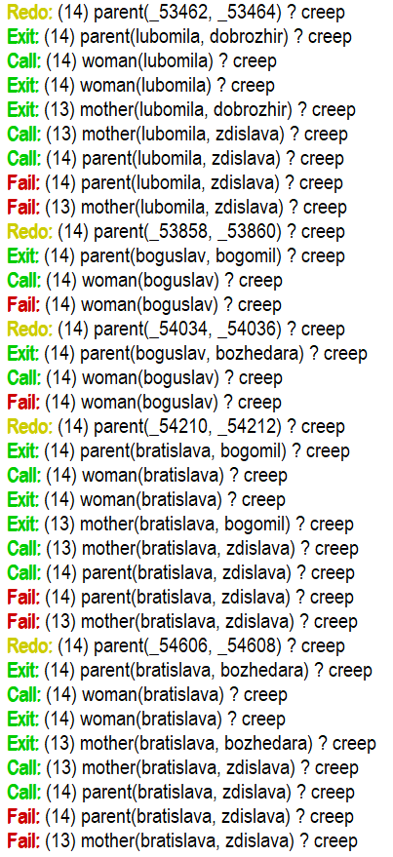

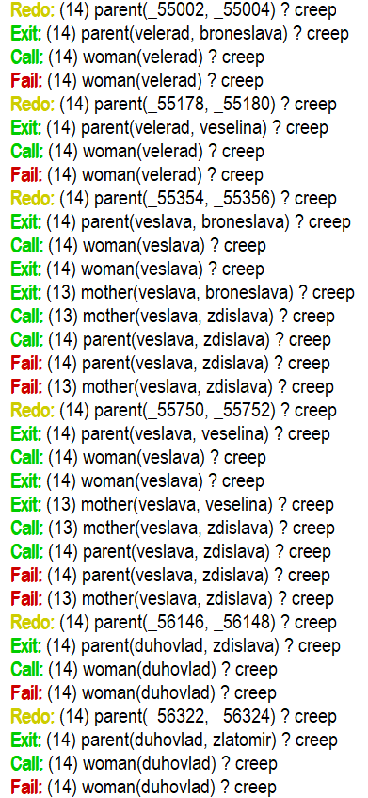

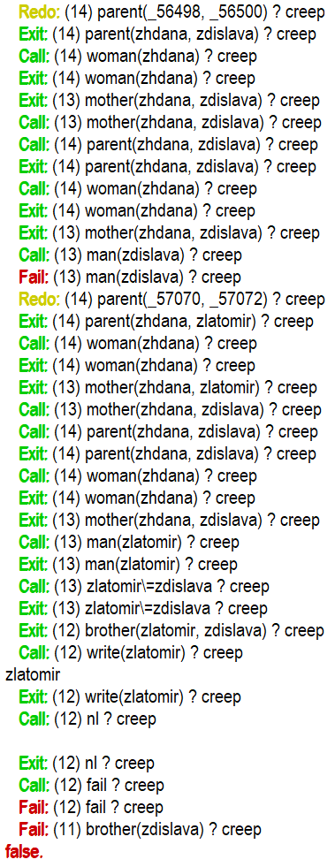

Рисунок 7. Трассировка brothers(zdislava). (сперва сделал brother, потом добавил s в конце только)

(P.S. Читать по столбцам слева направо)

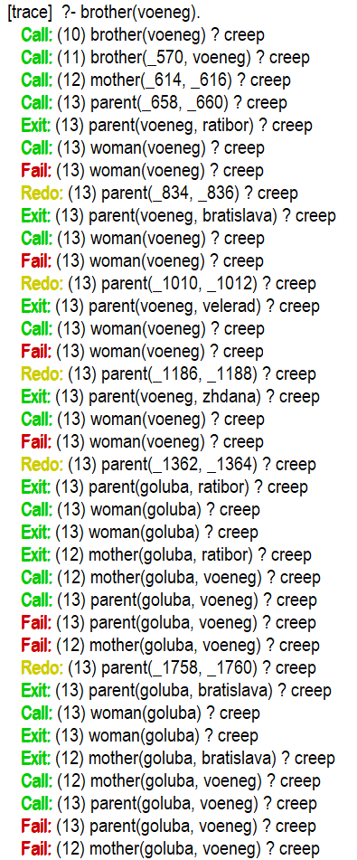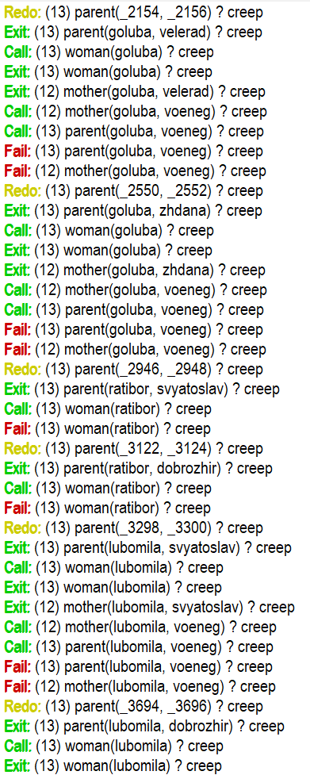

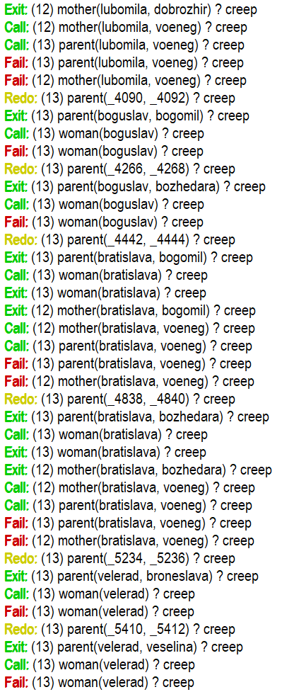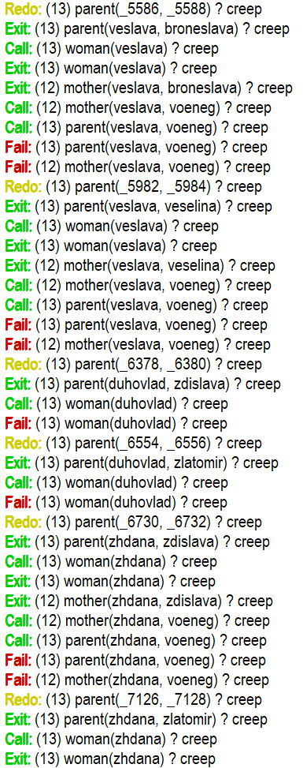

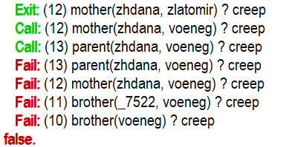

Рисунок 8. Трассировка brothers(voeneg). (сперва сделал brother, потом добавил s в конце только)

(P.S. Читать по столбцам слева направо)

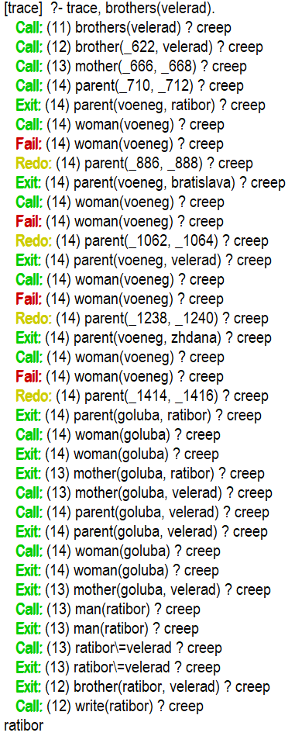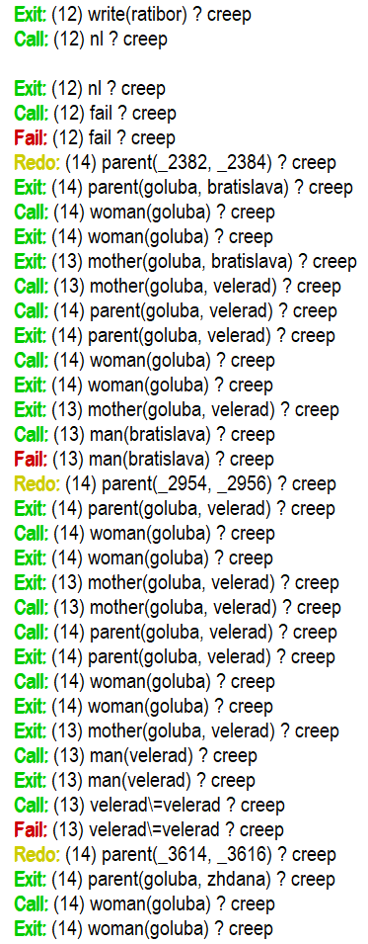

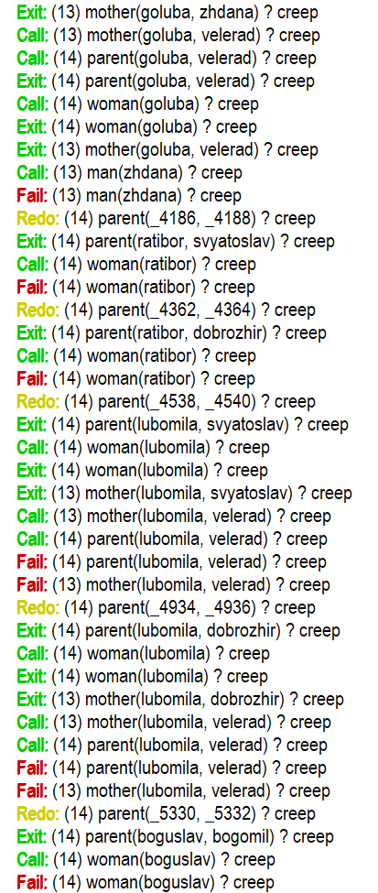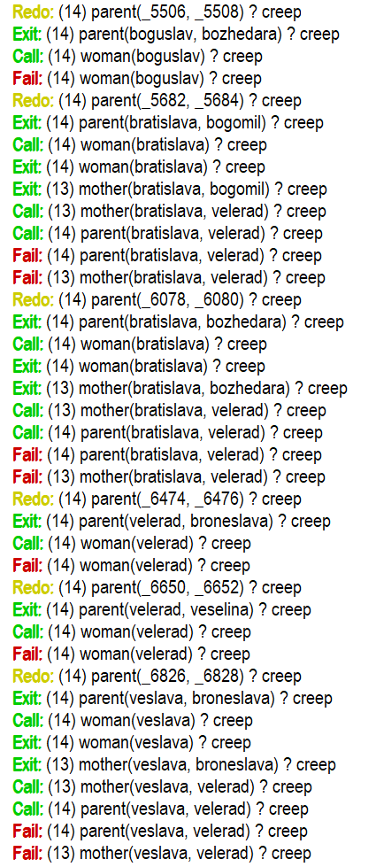

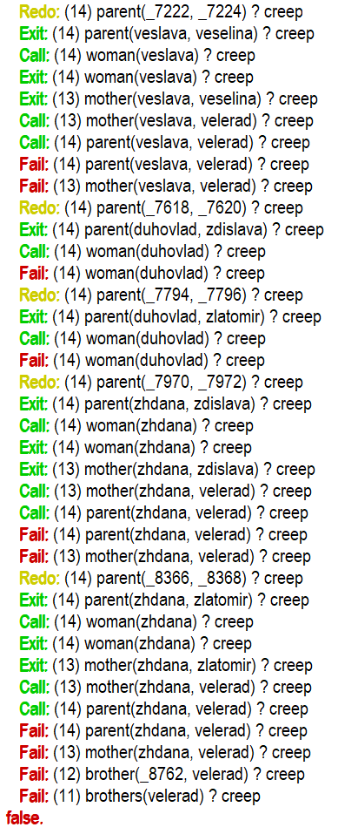

Рисунок 8. Трассировка brothers(velerad).

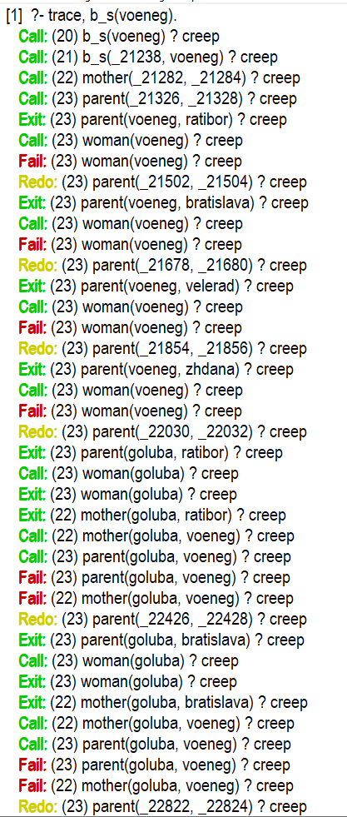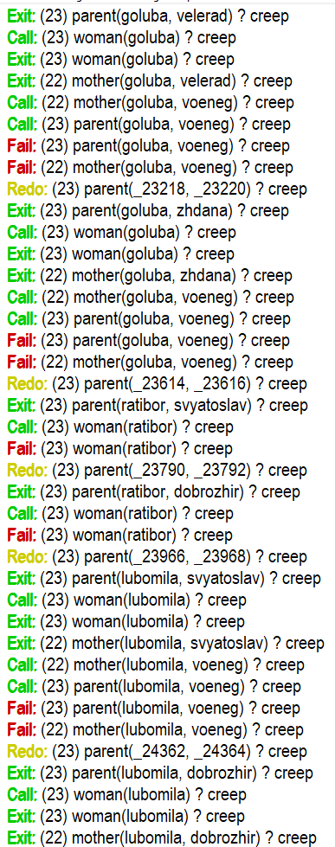

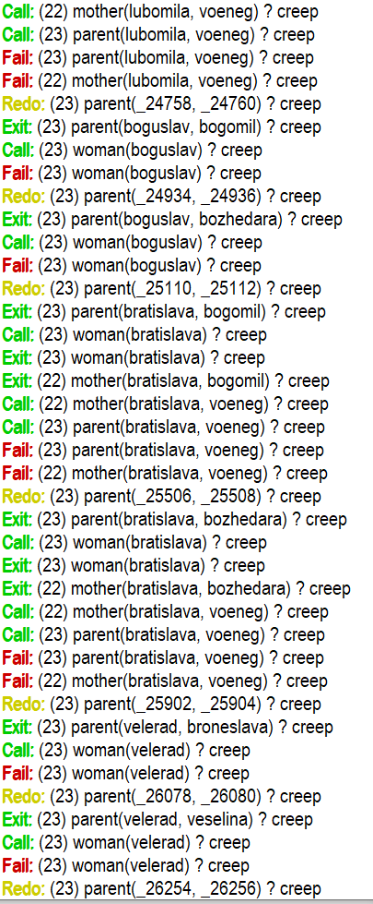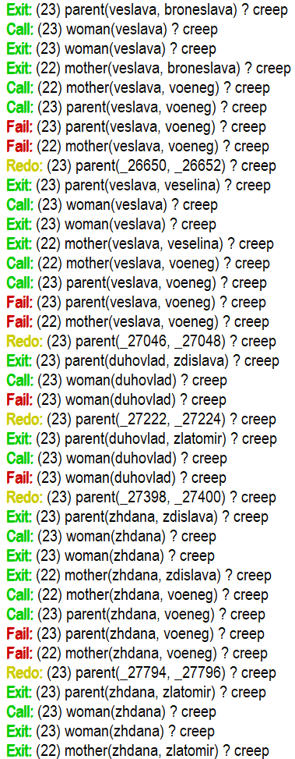

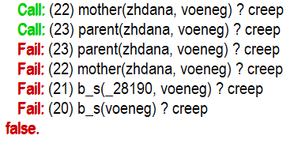

Рисунок 9. Трассировка b_s(voeneg).

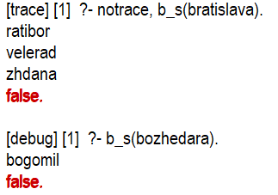

Рисунок 10. Примеры запросов b_s(X).

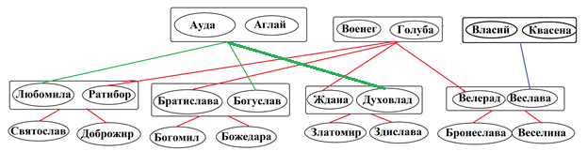

Рисунок 11. Обновленное дерево семьи.

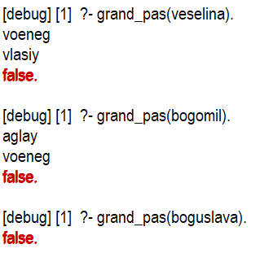

Рисунок 12. Работа grand_pas(X).

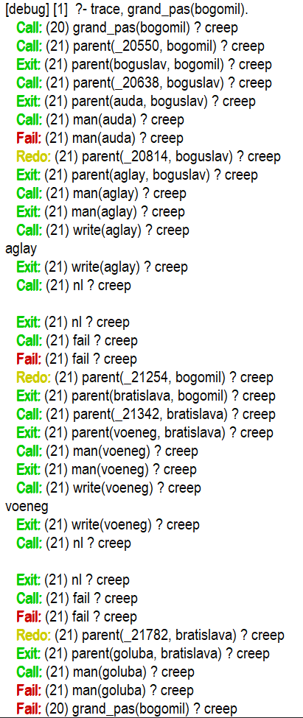



Рисунок 13. Трассировка grand_pas(Bogomil).

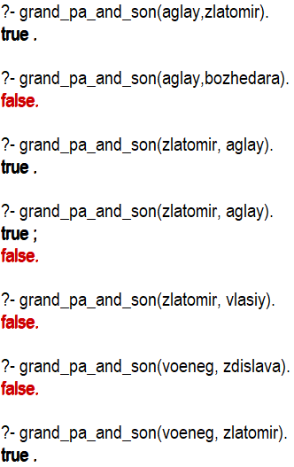

Рисунок 14. grand_pa_and_son(X,Y).

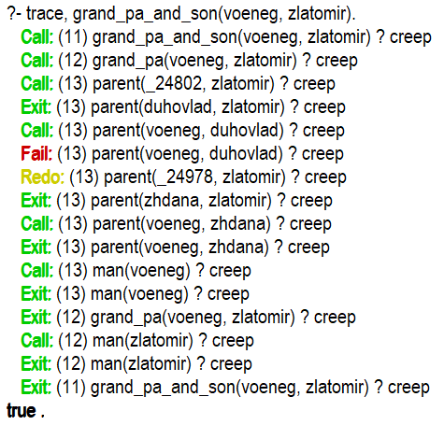

Рисунок 15. Трассировка grand_pa_and_son(voeneg, zlatomir).

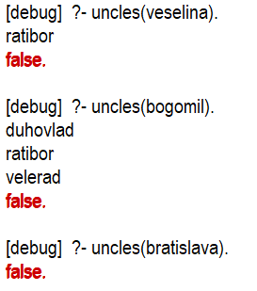

Рисунок 16. Запросы uncles(X).